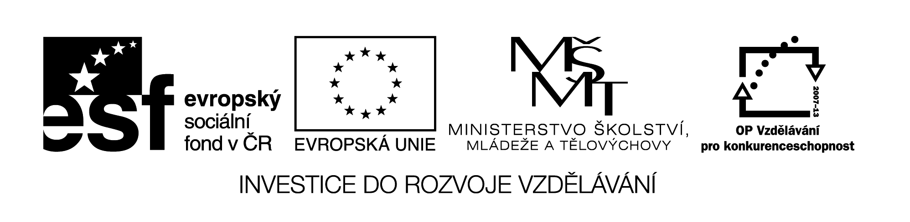VY_32_INOVACE_393

Bb C:\Users\Kantor\AppData\Local\Microsoft\Windows\Temporary Internet Files\Content.IE5\G76GX09A\MC900411886[1].wmfC:\Program Files\Microsoft Office\MEDIA\CAGCAT10\j0234131.wmfC:\Users\Kantor\AppData\Local\Microsoft\Windows\Temporary Internet Files\Content.IE5\G76GX09A\MC900112420[1].wmfC:\Users\Kantor\AppData\Local\Microsoft\Windows\Temporary Internet Files\Content.IE5\XW3HMVR3\MC900112596[1].wmf

Sob duben lebeda

Byt buben podoba

Dub dlabe kobyla

C:\Users\Kantor\AppData\Local\Microsoft\Windows\Temporary Internet Files\Content.IE5\TERKGSIB\MC900142147[1].wmf C:\Users\Kantor\AppData\Local\Microsoft\Windows\Temporary Internet Files\Content.IE5\BBLRT348\MC900078922[1].wmf

Buk bedla beran

Byl bible brouk

Bída kobra buldok

Bouda bude bubák

Odpovídej ANO, NE, NEVÍM C:\Users\Kantor\AppData\Local\Microsoft\Windows\Temporary Internet Files\Content.IE5\BBLRT348\MC900329548[1].wmf

Je kobyla mámou kozy?

Je bedla jedlá?

Má krab klepeta?

Podobá se zubr býku?

Je kobra had?



VY_32_INOVACE_396

Co k sobě patří?

Velký borůvky

Modré borovice

Zelená bubák

Nakresli bubáka:

Obrazový materiál byl použit z aplikace Microsoft Word – Klipart.



Název materiálu: VY_32_INOVACE_396

Anotace: Žáci čtou a vyhledávají písmeno **b** a slova s ním.

Autor: Mgr. Lenka Ullmannová

Jazyk: čeština

Očekávaný výstup: základní vzdělávání – 1. stupeň – Jazyk a jazyková komunikace – Jazyková výchova – 1. období – člení slabiky a slova na hlásky, rozpoznává nové hlásky, rozumí přečteným slovům

Speciální vzdělávací potřeby: -

Klíčová slova: písmeno, hláska, slabika, slovo, věta

Druh učebního materiálu: pracovní list

Druh interaktivity: aktivita

Cílová skupina: žák

Stupeň a typ vzdělávání: základní vzdělávání – 1. stupeň – 1. období

Typická věková skupina: 6 - 7

Celková velikost: 154 kB